Zombie Shooter Game Design



โดย

นายธีระภัทร เชื้อนกขุ้ม 66011212103

นางสาวบุญณิษา พิชชาวงศ์ 66011212184

# Table of content

Table of content 2

เกี่ยวกับเกม 3

สรุปข้อมูลย่อ 4

หน้าเมนูเกม 6

องค์ประกอบภายขณะเล่นเกม 7

# เกี่ยวกับเกม

**ชื่อเกม**: Zombie Shooter Game

**แรงบันดาลใจ:**

เกมนี้ได้รับแรงบันดาลใจจากเกมแนว Survivor Shooter ที่ผู้เล่นต้องต่อสู้เพื่อเอาชีวิตรอดท่ามกลางฝูงซอมบี้ โดยมีจุดเด่นคือ

* **ความท้าทายที่ไม่สิ้นสุด:** เกมไม่มีจุดจบที่แน่นอน ผู้เล่นจะต้องต่อสู้กับซอมบี้ที่เพิ่มจำนวนและความแข็งแกร่งขึ้นเรื่อยๆ เพื่อทดสอบขีดจำกัดของตัวเอง
* **การเล่นแบบร่วมมือกัน:** ผู้เล่นสามารถร่วมทีมกับเพื่อนอีก 3 คนเพื่อเพิ่มโอกาสในการเอาชีวิตรอด
* **การพัฒนาตัวละคร:** ยิ่งผ่านด่านและเอาชีวิตรอดได้นานขึ้น เลือดและดาเมจที่สร้างแก่ซอมบี้ จะแรงขึ้น

**คอนเซ็ปต์เกม:**

Zombie Shooter Game คือเกมที่อยู่ในโลกล่มสลาย ภัยพิบัติครั้งใหญ่ทำให้มนุษย์กลายเป็นซอมบี้ ผู้เล่นจะต้องรับบทเป็นผู้รอดชีวิตคนหนึ่งที่ต้องต่อสู้เพื่อเอาชีวิตรอดในเมืองที่เต็มไปด้วยซอมบี้ โดยมีเป้าหมายหลักคือ การเอาชีวิตรอดให้ได้นานที่สุดเท่าที่จะเป็นไปได้

# สรุปข้อมูลย่อ

|  |  |
| --- | --- |
| **คำอธิบาย** |  |
| แนวเกม | * เกมเอาชีวิตรอด ไม่รู้จบ |
| ส่วนประกอบหลัก | * *ผู้รอดชีวิต* * *การยิง* * *การเอาชีวิตรอด* * *จำนวนศัตรูตามจำนวนผู้เล่น* * *จำนวนศัตรูตามด่านที่ผ่าน* * *สร้างห้องสำหรับเล่นหลายคน* |
| ธีม | * *โลกล่มสลาย* |
| จำนวนผู้เล่น | * *1 – 3 คน* |
| ภาษา | * Java |
| ผู้พัฒนา | * *ธีระภัทร เชื้อนกขุ้ม – 66011212103* (Design & Development) * *บุญณิศา พิชชาวงศ์ – 66011212184* (Design & Development) |
| อุปกรณ์ | * *คอมพิวเตอร์* |
| คุณสมบัติของเกม | * *การเดินของตัวละคร* * *การสุ่มเป้าหมายที่ซอมบี้จะโจมตึ* * *การเพิ่มค่าสถานะต่างๆของตัวละคร ทั้งของศัตรูและผู้เล่น* * *สรุปสถิติของผู้เล่นเมื่อตายทั้งหมด* * *แสดงสถานะต่างๆในระหว่างการเล่น* * *ในโหมดผู้เล่นหลายคน (Multi Player) เมื่อผู้เล่นถูกฆ่า จะทำให้ผู้เล่คนนั้นกลายเป็นซอมบี้* |

# **หน้าเมนูเกม**

เมื่อผู้เล่นเข้าสู่เกมจะต้องใส่ชื่อก่อน เพื่อแสดงชื่อภายในเกม

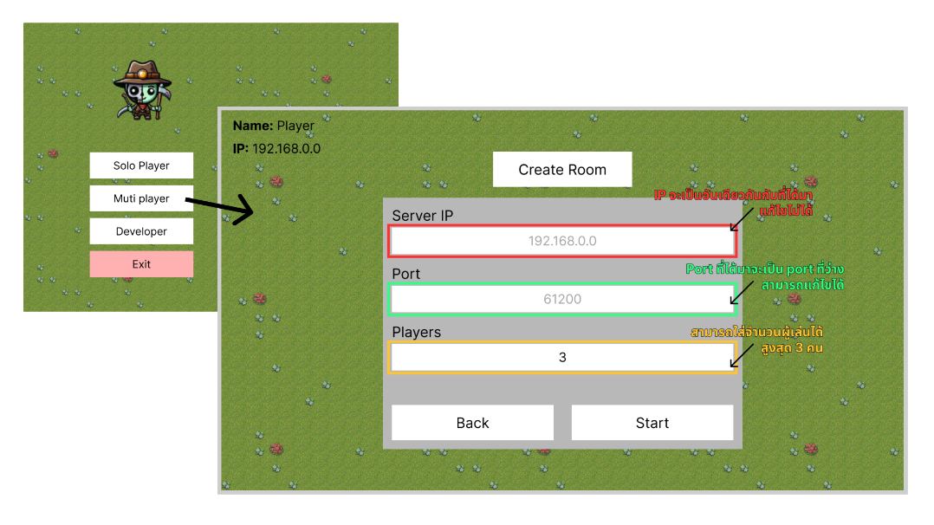

หลังจากเข้าเกมจะได้ IP เป็น IP ที่ว่าง ฝั่ง Client จะหาภายในเครื่องเพื่อใช้สำหรับโหมดผู้เล่นหลายคน

# **องค์ประกอบภขณะเล่นเกม**

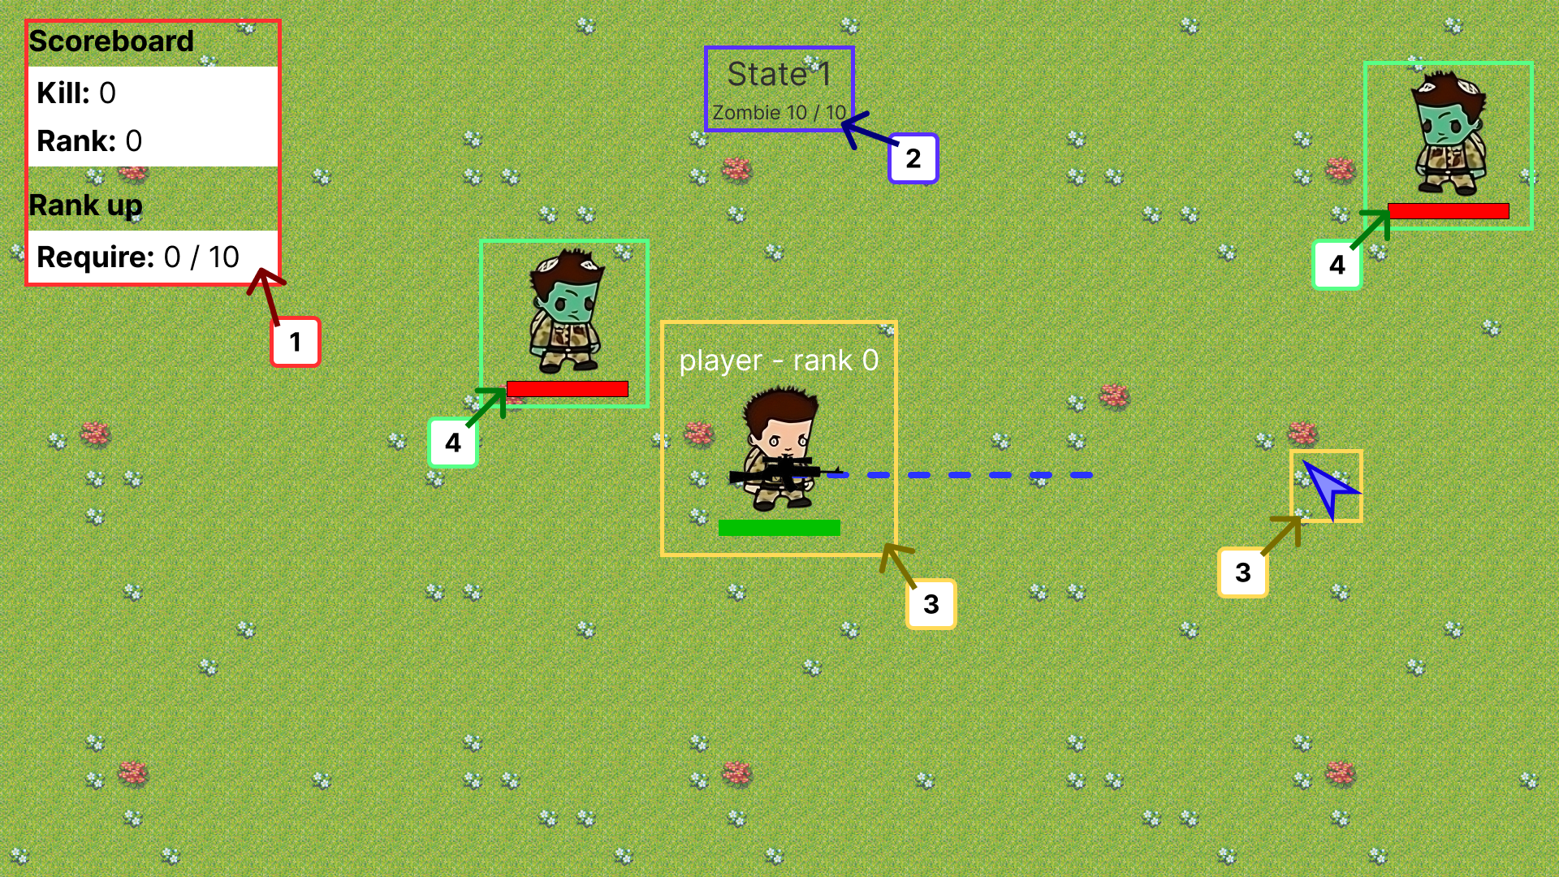

1. **ค่าสถิติของผู้เล่น**

- Kill : จำนวนซอมบี้ที่ฆ่า

- Rank : ระดับของผู้เล่น จะส่งผลกับพลังชีวิตและพลังโจมตีที่ทำได้

- Rank up : จำนวนการฆ่าซอมบี้ที่ต้องการในการเลื่อนขั้น

1. **ด่านและจำนวนของซอมบี้**

- State : ด่าน จะเพิ่มจำนวนซอมบี้ขึ้นเรื่อยๆ

- Zombie : จำนวนของซอมบี้ในด่านนั้นๆ โดยจะคำนวณตามจำนวนของผู้เล่นที่เข้ามา คำนวณตามสูตร

Zombie = (10 + (จำนวนผู้เล่นที่เข้ามา* 5)) * (ด่าน * 0.5)

1. **ผู้เล่น**

- ชื่อผู้เล่น

- rank : ระบุ rank ของผู้เล่น

- hp bar : หลอดเลือดสีเขียวจะสแดงเลือดของผู้เล่น

- อาวุธ : จะหมุนตามตำแหน่งของเมาส์ เมื่อคลิก จะยิ่งกระสุนออกไป สร้างความเสียหายแก่ซอมบี้

- เส้นวิถี : แสดงเส้นทางของกระสุน

- กดปุ่ม w, a, s, d เพื่อควบคุมตัวละครในทิศทางต่างๆ

1. **ซอมบี้**

- แสดงหลอดเลือดของซอมบี้

- การเคลื่อนที่ของซอมบี้ จะสุ่มเป้าหมายและตามผู้เล่นไปเรื่อยๆ

1. **เมื่อผู้เล่นตาย**

**(ผู้เล่นคนเดียว)**

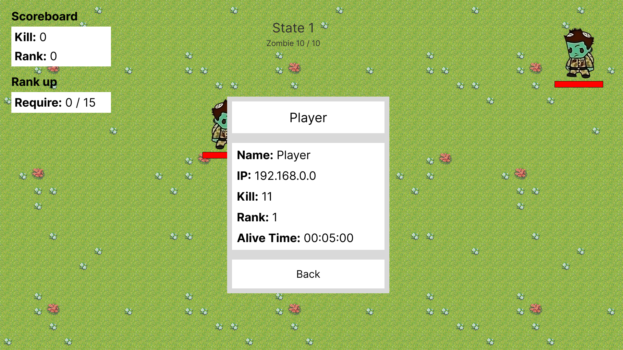

**-** เมื่อผู้เล่นตายจะแสดงจำนวนซอมบี้ที่ฆ่าไป, ระดับของผู้เล่น, และระยะเวลาที่ผู้เล่นเอาชิตรอด

**(ผู้เล่นหลายคน)**

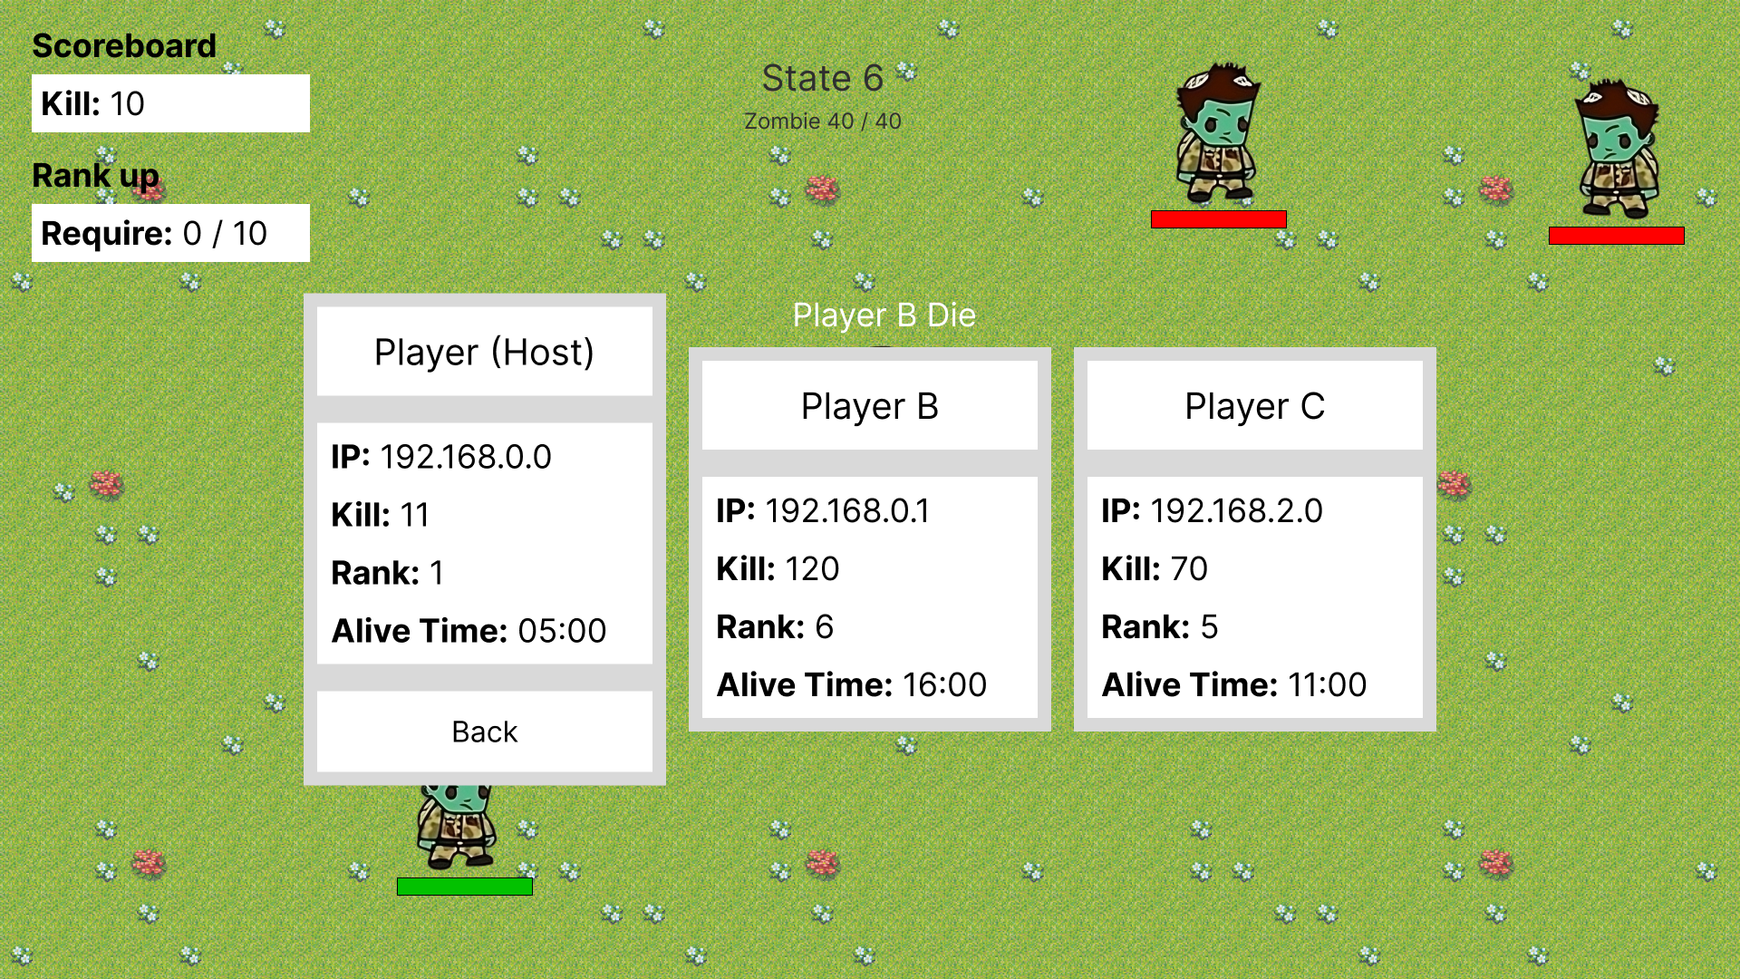

**-** เมื่อผู้เล่นทั้งหมดภายในเกมตาย จะแสดงสถานะทั้งหมดของผู้เล่น

**6. เมื่อผู้เล่นติดเชื้อ**

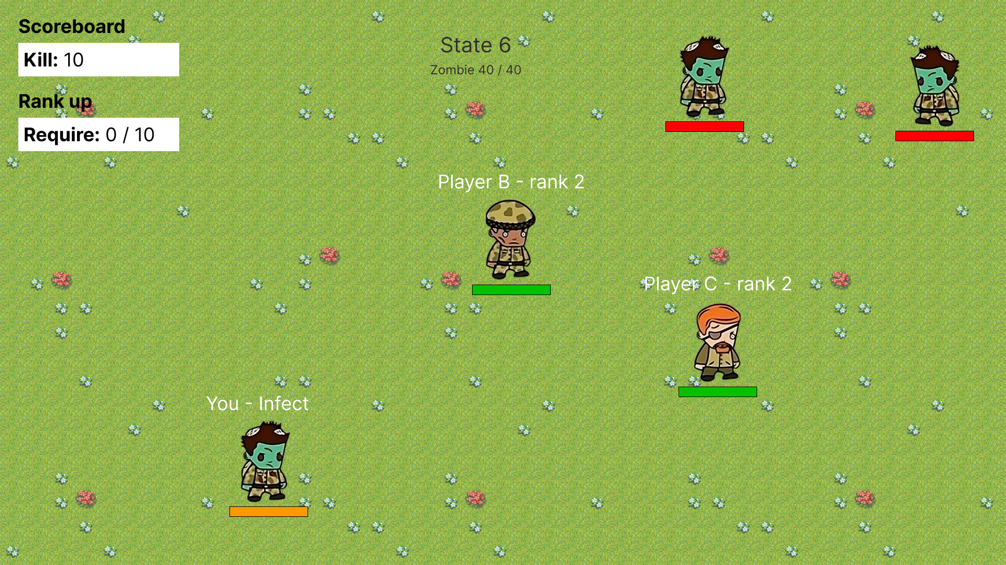

**-** เมื่อติดเชื้อ หลอดเลือดจะเปลี่ยนเป็นสีส้มและตัวละครจะกลายเป็นซอมบี้